Červnové večerní obloze letos vévodí jasné planety.
Mohou se objevit i pozoruhodná noční oblaka
V průběhu června budeme moci na pozdní večerní obloze za soumraku nízko nad severozápadem vyhlížet v těsné úhlové blízkosti Venuši a Jupiter, nejjasnější planety Sluneční soustavy. Nejtěsněji se vůči sobě budou jevit v úterý 9. června, kdy je bude dělit jen přibližně jeden a půl úhlového stupně. Červen je také měsíc, v němž se za soumraku i za úsvitu mohou zejména nízko nad severním oborem objevovat pozoruhodná noční svítící oblaka.
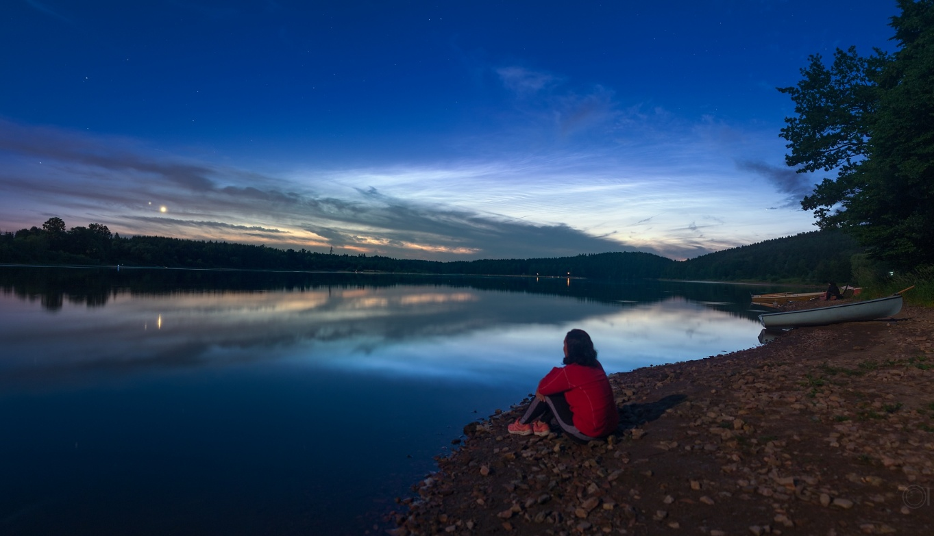
Noční svítící oblaka a dvojice jasných planet nad Sečskou přehradou v červnu roku 2015.
Foto: Petr Horálek/FÚ v Opavě.
Večerní „setkání“ nejjasnějších planet
Planety Jupiter a Venuše se na večerní obloze vyjímají už několik týdnů. Jsou pozorovatelné již za soumraku a jejich viditelnost trvá vždy do pozdních nočních hodin, kdy zapadají za severozápadním obzorem. K jejich nejtěsnějšímu úhlovému přiblížení dojde ve večerních hodinách v úterý 9. června 2026. Na večerní obloze budou mít úhlovou vzdálenost jen 1,5° (zhruba tři měsíční úplňky vedle sebe). Samotné maximální přiblížení nastane ještě za denního světla ve 14:35 SELČ, ale po soumraku budou planety ještě stále úhlově dost blízko. Navíc je najdeme u „zlaté brány ekliptiky“, tedy setrvají nad obzorem relativně dlouho.
Vzácná konjunkce v úterý 9. června večer
Jasná dvojice se objeví za soumraku nad západním obzorem okolo 21:30 SELČ (čas se bude lišit v závislosti na místě pozorování řádově o minuty), slabší Jupiter bude ležet jižně (vlevo dole) od výrazně jasnější Venuše. Při pohledu pouhýma očima budou dosti blízko sebe a vizuálně nepřehlédnutelné i z měst až do jejich západu před zhruba 23:30 SELČ za severozápadním obzorem.
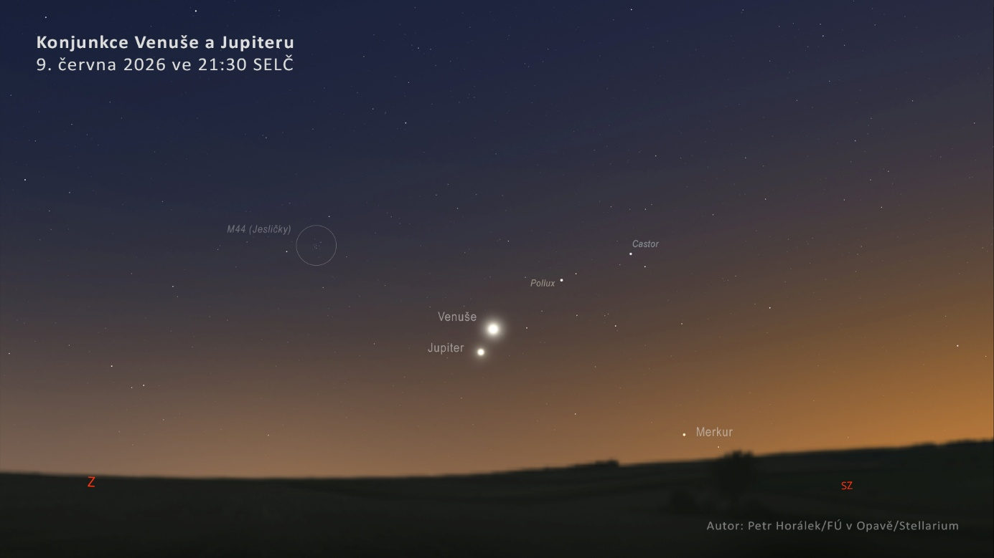
Konjunkce Venuše a Jupiteru 9. června 2026 doplní Merkur, Castor, Pollux a také hvězdokupa M44 (Jesličky). Zdroj: Petr Horálek/FÚ v Opavě/Stellarium.
Planety nebudou na nebi osamocené. Jak soumrak pokročí, ukáže se nízko nad severozápadem také slabší Merkur, který zapadne okolo 23. hodiny (v závislosti na místě pozorování). Severně od Jupiteru s Venuší se budou nacházet jasné hvězdy Castor a Pollux v souhvězdí Blíženců. Východně se také v triedru bude dát najít otevřená hvězdokupa M44 (lidově zvaná „Jesličky“ nebo „Včelí úl“). Půjde tedy o velmi fotogenický pohled už při pohledu pouhýma očima a snadno zachytitelný i na chytré telefony. Navíc vzhledem k načasování úkazu není vyloučeno, že v okolí data konjunkce, (ne-li přímo v ten den, se na obloze zjeví i noční svítící oblaka (viz dále). K večerní konjunkci těchto dvou planet znovu dojde až 7. září 2029.
V dalekohledu uvidíme „ovál“ Venuše a měsíce Jupiteru
V malém astronomickém dalekohledu (s průměrem nad 10 cm) při malém zvětšení budeme moci 9. června Jupiter s Venuší sledovat v jednom zorném poli. Venuše se bude jevit jako velmi nápadný bělavý oválek s fází podobnou Měsíci mezi první čtvrtí a úplňkem, Jupiter jako kotouček s pruhy (atmosférickými pásy) a v jeho blízkosti se v jedné rovině budou nacházet tři z „Galileovských měsíců“ – Europa, Io a Ganymedes. Čtvrtý, Europa, se bude „promítat“ při pohledu většími teleskopy před samotnou planetou.
Planetární paráda za soumraku 17. června večer
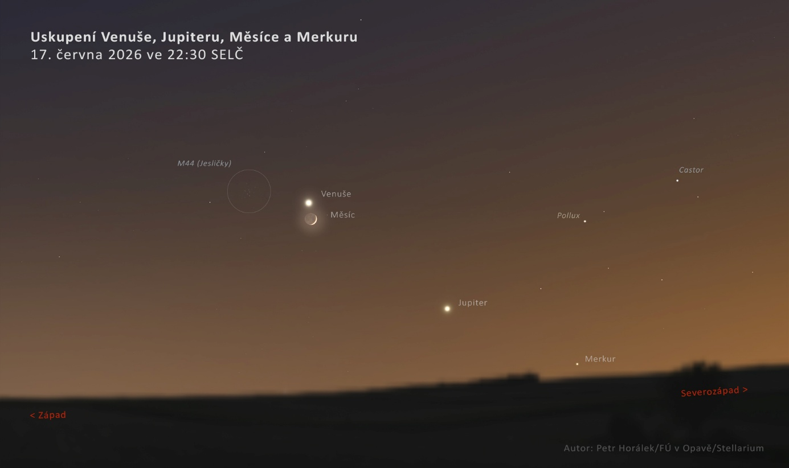
Uskupení Venuše, Jupiteru, Měsíce, Merkuru, Castoru a Pulluxu 17. června 2026 na večerní obloze za soumraku. Zdroj: Petr Horálek/FÚ v Opavě/Stellarium.
O osm dní později a jen čtyři dny před letním slunovratem, ve středu 17. června 2026, nastane další zajímavá konstelace. Velmi nízko nad severozápadním obzorem mezi 22. a 23. hodinou SELČ budeme moci spatřit v téměř dokonalé přímce „prchavý“ Merkur, jasnou planetu Jupiter a velmi výraznou Venuši. U té se navíc v těsné úhlové blízkosti bude promítat srpek Měsíce s popelavým svitem (sluneční světlo rozptýlené Zemí k jinak nepřímo osvětlené části zbytku měsíčního disku).
Vyhlížejte pozoruhodná noční svítící oblaka
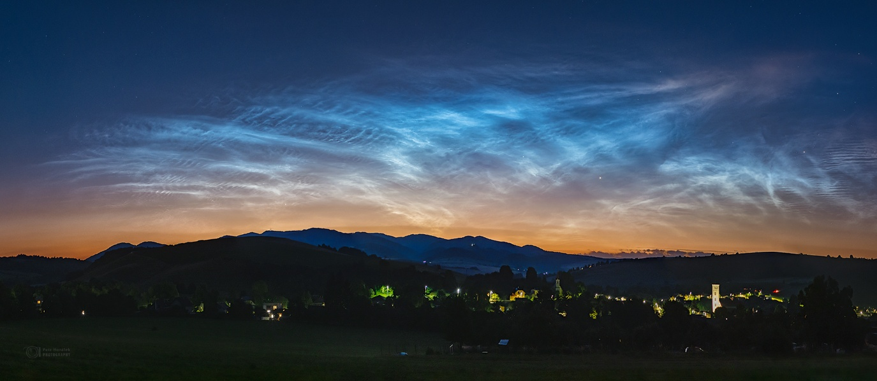
Noční svítící oblaka 23. června 2024 nad obcí Záhradné na východě Slovenska. Foto: Petr Horálek/Fyzikální ústav v Opavě.
Od počátku června přibližně do poloviny července se z území střední Evropy naskýtá každoročně možnost vyhlížet nezvyklý typ oblačnosti, tzv. noční svítící oblaka (zkratka NLC z anglického noctilucent clouds). Oproti běžným oblakům se NLC nacházejí mimořádně vysoko, zhruba 85 km nad zemským povrchem a přes den nejsou vůbec vidět. Pozorovatelné se stávají jen za soumraku nebo za úsvitu díky jejich nasvětlení Sluncem, které se v té době nachází hluboko pod obzorem a oblaky tak vynikají jako bělavé, stříbřité či elektricky modré závoje nízko nad severním obzorem proti tmavé obloze. Nejčastěji se na obloze vyskytují v týdnech okolo letního slunovratu, který letos připadá na 21. června. Pokud jsou výrazné, dají se zaznamenat i na fotoaparáty chytrých telefonů.
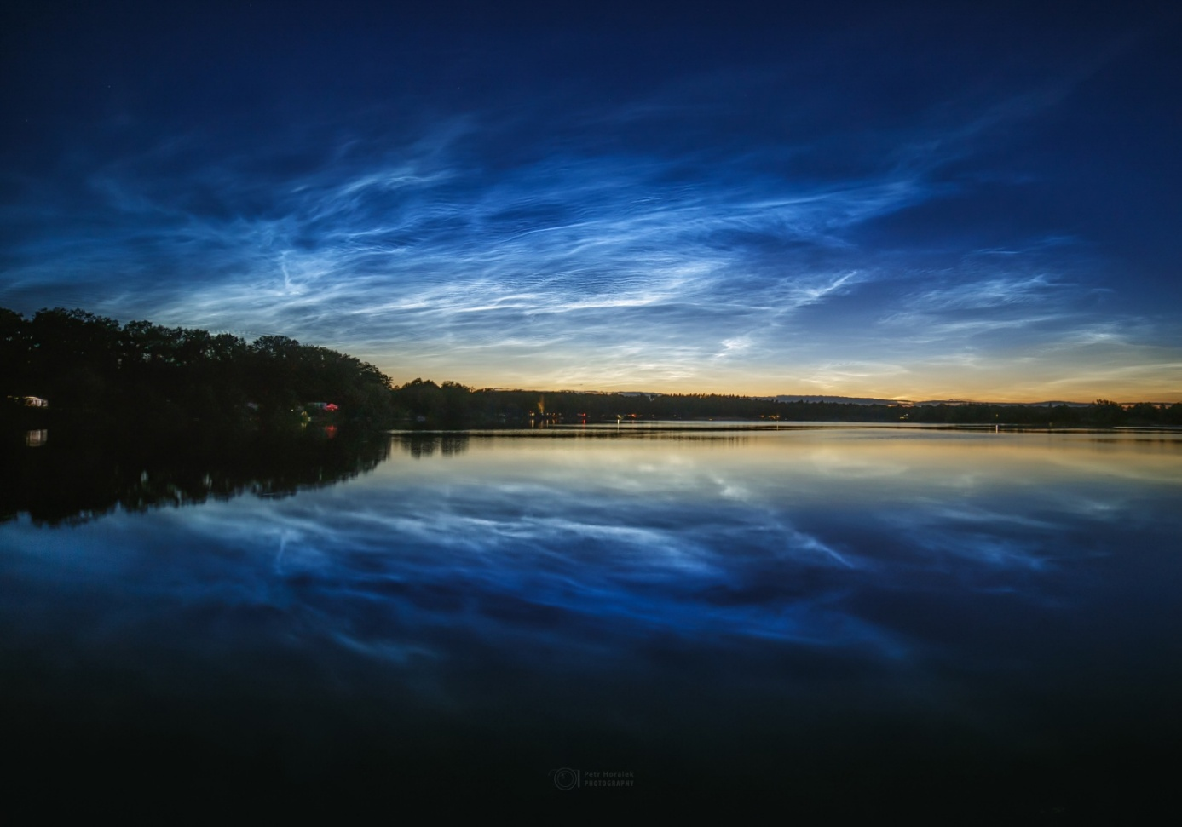
Noční svítící oblaka 5. července 2020 nad rybníkem Hrádek.
Foto: Petr Horálek/Fyzikální ústav v Opavě.
Oproti běžné oblačnosti, která se nachází ve výšce maximálně 15 kilometrů (u bouřkových mraků vzácně až 20 kilometrů), se noční svítící oblaka nacházejí výrazně výš – v mezosféře asi 85 kilometrů nad zemským povrchem. Řídká oblaka se vytvářejí pouze tehdy, je-li v mezosféře ustálená teplota okolo -130°, což se odehrává právě okolo letního slunovratu.
Vliv sopek i startů raket
Noční oblaka vznikají nabalováním ledových krystalků na prachové částice, které v této výšce zanechal meteorický prach, sopečné erupce (velký výskyt NLC v posledních letech způsobil i materiál z erupce sopky Tonga) nebo i průmyslová činnost lidí. Led se v této výšce vytváří především reakcí atmosférického kyslíku s vodíkem pod vlivem slunečního záření či fotochemickým rozpadem metanu. Vloni se také spekulovalo, že za jejich výskytem stojí nadměrný počet startů raket, zejména Falcon Heavy společnosti SpaceX. Tato spekulace ovšem nebyla doposud potvrzena. Zcela jistě za výskytem oblak ale stojí lidská průmyslová činnost: NLC se výrazně více začaly objevovat na nebi od roku 1885, tedy v průběhu průmyslové revoluce. Podle nedávných vědeckých studií (např. v Geophysical Research Letters) vyšší výskyt nočních svítících oblak úzce souvisí i s urychlující se změnou klimatu.
Vyhlížejte za soumraku nebo za úsvitu
Noční oblaka přímo nesvítí, ale rozptylují záření ze Slunce nacházejícího se pod obzorem. Protože oblaka leží ve výšce okolo 85 km, dá se snadno spočítat, že Slunce musí ležet v hloubce asi 6°–16° pod obzorem, tedy v době, kdy už je u nás pokročilý soumrak. V našich zeměpisných šířkách je proto můžeme v červnu a první polovině července vyhlížet mezi 22. hodinou a půlnocí, nebo ráno mezi 2. a 4. hodinou SELČ, a to vždy na severu, resp. mezi severozápadním a severovýchodním obzorem. Jejich výskyt se nikdy nedá předpovědět dopředu, je tedy nutné v tomto období a ve zmíněných časech vyhlížet do směrů, kde se mohou objevit. Je také nutné mít co nejlépe odkrytý severní obzor.
Nejvhodnější je neustále vyhlížet v inkriminovaných časech oblast okolo severního obzoru, nebo sledovat webkamery orientované tímto směrem. Pokud se na kamerách v daných časech, tedy mezi 22. hodinou a půlnocí či ráno mezi 2. a 4. hodinou, objeví struktury připomínající NLC, může pozorovatel s předstihem několika desítek minut zareagovat a úkaz jít vzápětí pozorovat na vlastní oči nebo jej fotografovat. Lze se také zaregistrovat k odběru zpráv upozorňujících na viditelnost jasných NLC na stránce ukazy.astro.cz/nlc-registrace.php.
Noční svítící oblaka se dají snadno vyfotografovat
Jde zpravidla o fotograficky výrazný úkaz, navíc probíhající v době soumraku nebo úsvitu, kdy je ještě relativně světlá obloha. Dost záleží jen na tom, jak rozsáhlá NLC na obloze jsou. Pokud se rozkládají jako slabý závoj nízko nad obzorem, je nutný světelnější objektiv a fotoaparát na stativu. V případě těch opravdu rozsáhlých postačí mnohdy chytrý telefon a mód panoramatického snímání, neboť NLC se mohou rozkládat na velké úhlové ploše od severozápadu k severovýchodu.
Nejkrásnější snímky přitom vznikají, jsou-li NLC komponovány s nějakým hezkým pozemským objektem – klidnou vodní hladinou, městskými památkami nebo třeba košatým stromem. Svá pozorování můžete nahrát do galerie na webu ukazy.astro.cz, kde vzniká dlouhodobá databáze pozorování tohoto úkazu.
Další vzácné úkazy se blíží
Konjunkce jasných planet a noční svítící oblaka patří k mnoha dalším pozoruhodným jevům, které můžeme v průběhu roku 2026 pozorovat. V létě se ještě dočkáme například zatmění Slunce, meteorického roje Perseid či zatmění Měsíce. Celý seznam těchto jevů, na které se může laická veřejnost těšit, najdete na stránce https://progresy.physics.cz/ukazy-2026.

Kontakty a další informace:
Mgr. Petr Horálek
PR výstupů evropských projektů FÚ SU v Opavě
Email: petr.horalek@slu.cz
Telefon: +420 732 826 853

RNDr. Tomáš Gráf, Ph.D.
Fyzikální ústav SU v Opavě, vedoucí observatoře WHOO! a Unisféry
Email: tomas.graf@fpf.slu.cz
Telefon: +420 734 268 124

